МУНИЦИПАЛЬНОЕ БЮДЖЕТНОЕ УЧРЕЖДЕНИЕ
ДОПОЛНИТЕЛЬНОГО ОБРАЗОВАНИЯ
СТАНЦИЯ ЮНЫХ НАТУРАЛИСТОВ
Г.ВЯЗЬМЫ СМОЛЕНСКОЙ ОБЛАСТИ

«ОРИЕНТИРОВАНИЕ В ЛЕСУ БЕЗ КОМПАСА И КАРТЫ»
Методическое пособие.

Автор-составитель: Наврозашвили Елена Владимировна,
педагог дополнительного образования

г. Вязьма
Смоленская область
2021 год
ОРИЕНТИРОВАНИЕ В ЛЕСУ БЕЗ КОМПАСА И КАРТЫ.
Представьте,вы пошли в лес и заблудились, компаса у вас нет, а выходить из леса нужно. Тогда вам на помощь придут

Cпособы ориентирования в лесу без компаса и карты
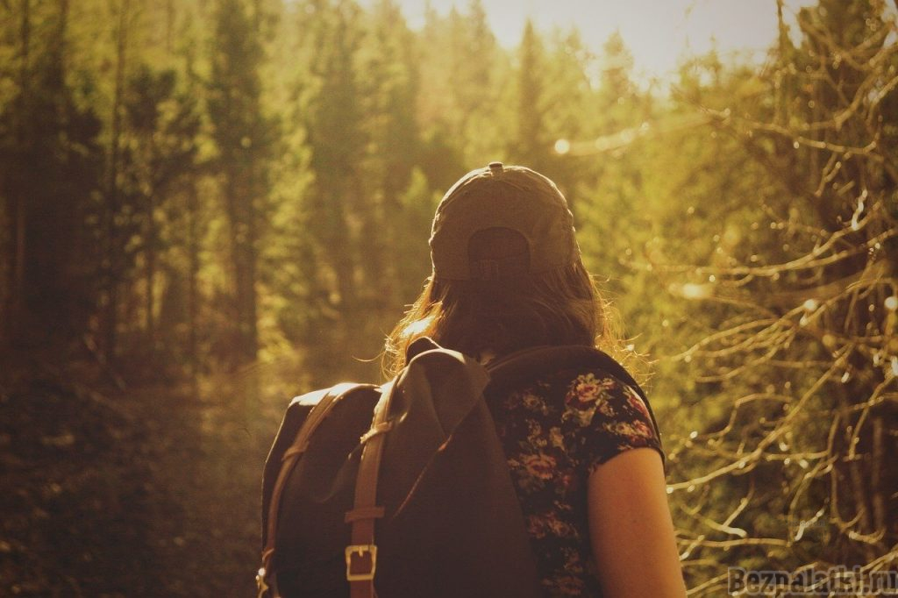

1.Определение сторон света по коре деревьев
Кора деревьев обычно грубее и темнее с северной стороны. В особенности это хорошо видно по таким деревьям как: береза, сосна , лиственница, осина
Внимание! Для того чтобы более точно определить сторону света, используйте несколько деревьев.
После того ,как прошел дождь стволы сосны обычно темнее с северной стороны (чернеют с северной стороны). Это обусловлено тем, что на коре сосны есть вторичная корка,которая нарастает быстрее с северной стороны.

2.Древесные грибы
Чаще всего появляются с северной стороны дерева, особенно в сухое время.

3.Ориентирование по муравейнику
Почти всегда муравьи устраивают свои муравейники с южной стороны дерева. К тому же с южной стороны муравейники более пологие

4.Ориентирование с помощью животных
Перелетные птицы весной летят на север, а осенью на юг.

5.Ориентирование по склонам гор
Южные склоны как правило суше северных, меньше травы (дерна), более подвержены разрушению

6.Ориентирование по звездам
Это очень действенный вид ориентирования. Главное правильно найти на небосводе северную звезду (она не самая яркая как думают многие), найти ее не составляет труда если знать как выглядит созвездие большой медведицы.
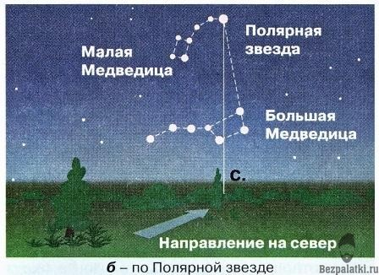
Находим семь звёзд созвездия Большой Медведицы, которое напоминает ковш с ручкой. Потом мысленно соединяют прямой линией две звезды, которые находятся на краю ковша. После этого продолжают линию до крайней звезды на «ручке» созвездия Малой Медведицы. Эта звезда и будет полярной(всегда показывает строго на север).

7. Ориентируемся по солнцу
Все знают, что солнце встает на востоке, а садится на западе.
В полдень, если встать спиной к солнцу, то впереди будет север (самая короткая тень около 13.00 укажет на север)

8.Ориентируемся с помощью часов
Если у вас часы со стрелочным циферблатом, то можно определить направление по ним. Направьте часовую стрелку на солнце, тогда биссектриса между часовой стрелкой и цифрой 1 укажет на юг.
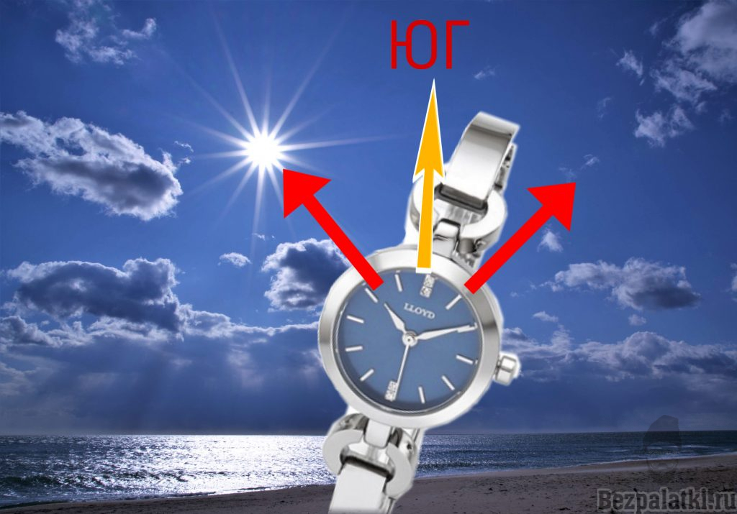
Это основные способы ориентирования, думаю их вам будет достаточно, ддля определения направления. А лучше не теряйтесь!

Источники:
- https://bezpalatki.ru/kak-orientirovatsya-v-lesu-bez-kompas/
- https://zov-lesa.ru/orientirovanie/12-sposobov-orientirovanija-na-mestnosti/
- https://10-sposobov.ru/uncategorized/805-5-sposobov-orientirovaniya-v-lesu/

